Problema 3 Primera Parte.

El siguiente código muestra cómo obtener el promedio de los elementos de un arreglo. El promedio de los elementos.

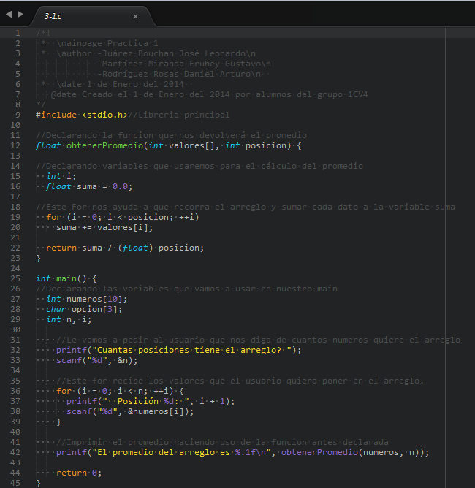

Capturas del Código Funcionando.

Le decimos cuantos numeros queremos promediar y despues ingresamos valor por valor.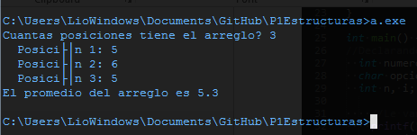

Problema 1 2da parte

Este código muestra como Convertir de mayúsculas a minúsculas y viceversa en una cadena.

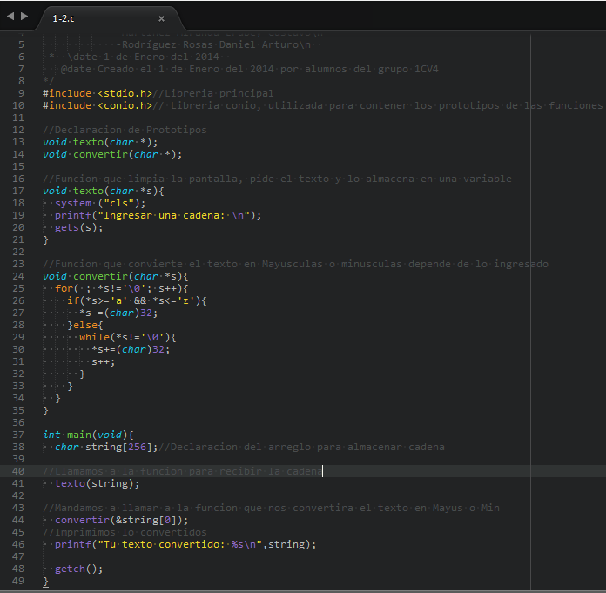

Introducimos una cadena en minúsculas o mayúsculas y recibiremos nuestro texto convertido





Problema 4 2da Parte

El siguiente código muestra como Validar si una cadena es una palíndroma. La validación de la cadena se deberá realizar en una función que regrese un 1 si la cadena es palíndroma y 0 en caso contrario

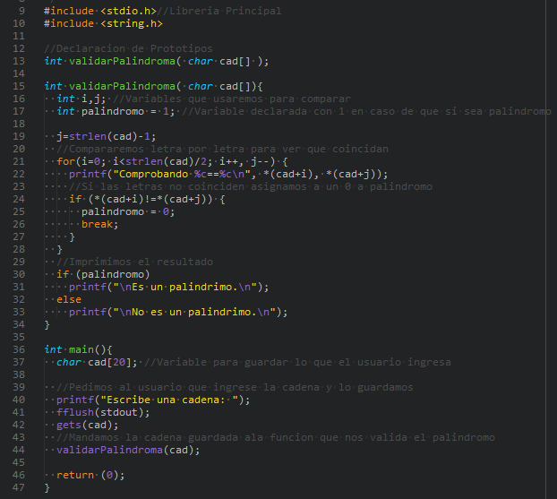

Introducimos cualquier cadena de texto si es palíndroma nos lo dirá.

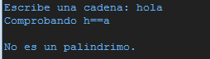

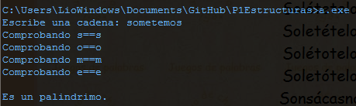

Problema 7 de la 2da Parte

1) utilizando aritmética de apuntadores y 2) Utilizando funciones de la biblioteca copiar una cadena a otra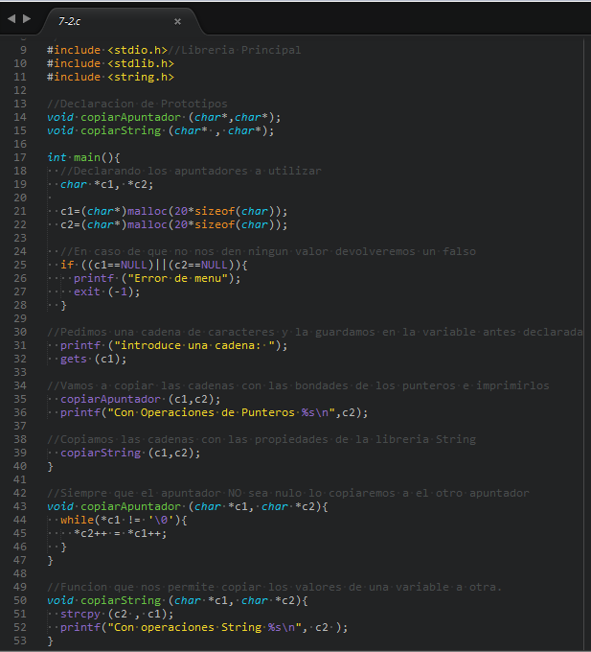

Introducimos una cadena y nos la copiara a otro apuntador usando String y la otra con las propiedades de los apuntadores.

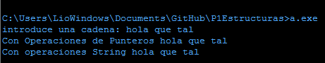

Conclusiones:

Las prácticas me parecieron muy divertidas y para lograr hacerlas tuve que repasar mucho sobre punteros ya que los había olvidado por completo, sin duda creo que es una buenísima práctica por que con esto nos ayuda a agarrar el hilo otra vez, me quedé con ganas de programar más espero que en clase nos de tips y cosas por el estilo ya que estoy muy interesado en seguir aprendiendo y me gusta su manera de enseñanza.